***Mentha longifolia,* Ross-Minze**

[Lamiaceae, Lippenblütler]

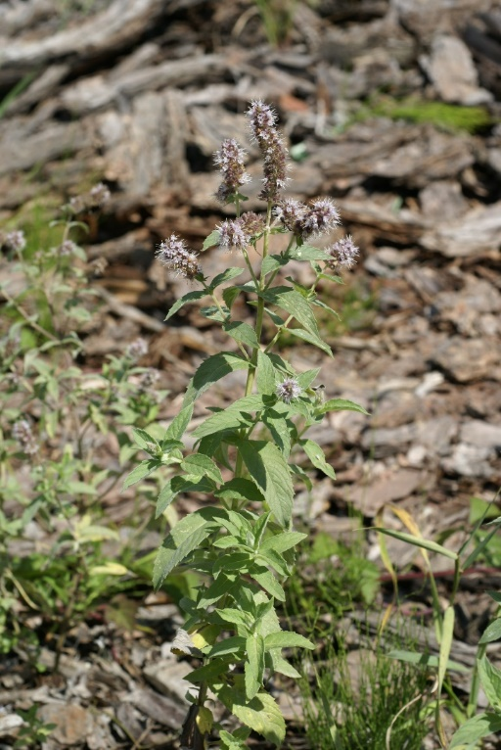

**Merkmale:** Dieser ausdauernde Hemikryptophyt erreicht eine Höhe von 50-100 cm und hat einen unangenehmen, aromatischen Geruch.

Der Stängel ist oberwärts weißfilzig behaart.

Die Laubblattspreite ist länglich-lanzettlich, nicht runzelig, am Grund deutlich keilig. Der Blattrand trägt spitze, vorwärtsgerichtete Zähne. Die Blattunterseite ist weißfilzig.

Die blassrosa bis blasslila Blüten stehen in dichten, ährigen Blütenstände zusammen.

Die Teilfrüchte sind grubig punktiert.

**Ökologie:** *Mentha longifolia* kommt in Gräben, an Ufern, in feuchten bis nassen Weiderasen, auf grundfeuchten Waldschlägen und nassen Wiesen vor.

**Blütezeit:** Juli bis September

**Höhenstufe:** collin bis subalpin

**Rote Liste Nordtirol1:** LC

**Rote Liste Osttirol1:** LC

**Rote Liste Österreich2:** LC

|  |  |  |  |  |  |  |
| --- | --- | --- | --- | --- | --- | --- |
| L | T | K | F | R | N | S |
| 7 | 5 | i | 8 | 7 | 8 | 1 |

**Zeigerwerte:**